VY_32_INOVACE_150

HUSITSKÉ ZBRANĚ

Z nabídky vyber správný název zbraně a připiš k číslu:

Tarasnice, sudlice, cep, houfnice, halapartna, sudlice, meč, pavéza, kopí, řemdich, placní vůz, šídlo, kuše, velký prak, sekyra, kropáč, střely do ručnic a hákovnic, krajní vůz, sudlice ušatá

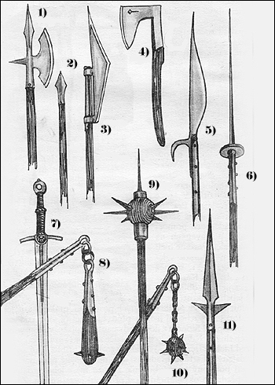

VY_32_INOVACE_150

12) 13)
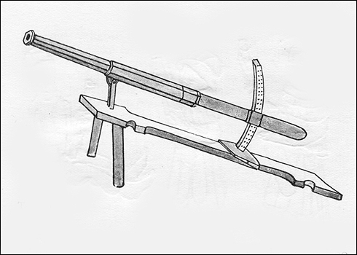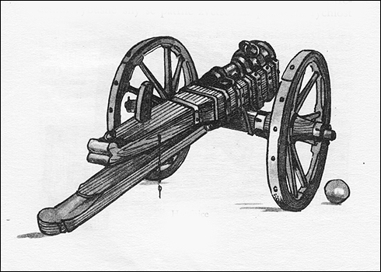

14) 15) 16)
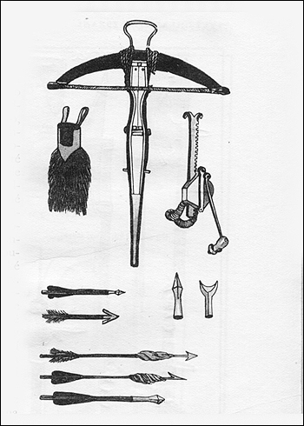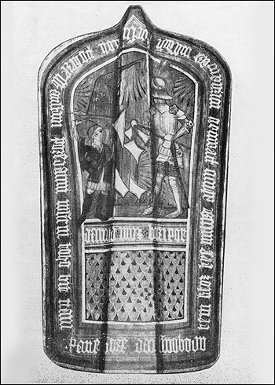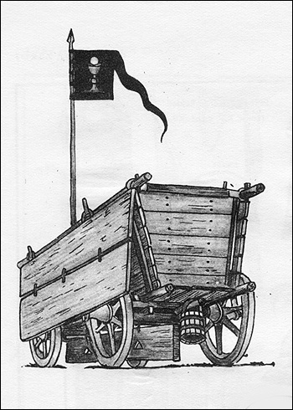

17) 18) 19)
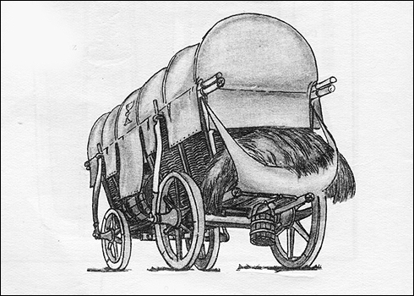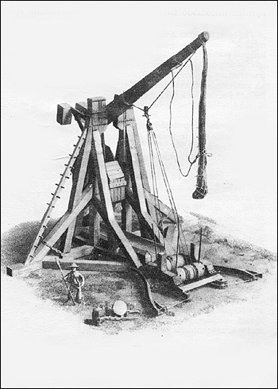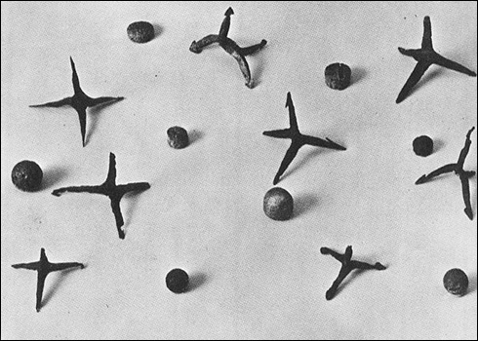

- ………………………………………………………… 13. ……………………………………………………….
- ………………………………………………………… 14. ……………………………………………………….
- ………………………………………………………… 15. ……………………………………………………….
- ………………………………………………………… 16. ……………………………………………………….
- ………………………………………………………… 17. ……………………………………………………….
- ………………………………………………………… 18. ……………………………………………………….
- ………………………………………………………… 19. ……………………………………………………….
- …………………………………………………………
- …………………………………………………………
- …………………………………………………………
- …………………………………………………………
- …………………………………………………………

VY_32_INOVACE_150

Citace obrazového materiálu:
Zbraně 1-11[ cit. 2012-01-18]. Dostupné pod: http://www.husitstvi.cz/vyzbroj1.php
Tarasnice [ cit. 2012-01-18]. Dostupné pod: http://www.husitstvi.cz/vyzbroj1.php
Houfnice[ cit. 2012-01-18]. Dostupné pod: http://www.husitstvi.cz/vyzbroj1.php
Kuše[ cit. 2012-01-18]. Dostupné pod: http://www.husitstvi.cz/vyzbroj1.php
Pavéza[ cit. 2012-01-18]. Dostupné pod: http://www.husitstvi.cz/vyzbroj1.php
Krajní vůz[ cit. 2012-01-18]. Dostupné pod: http://www.husitstvi.cz/vyzbroj1.php
Placní vůz[ cit. 2012-01-18]. Dostupné pod: http://www.husitstvi.cz/vyzbroj1.php
Velký prak[ cit. 2012-01-18]. Dostupné pod: http://www.husitstvi.cz/vyzbroj1.php
Střely do ručnic a hákovnic[ cit. 2012-01-18]. Dostupné pod: http://www.husitstvi.cz/vyzbroj1.php

ŘEŠENÍ:

- HALAPARTNA
- KOPÍ
- SUDLICE
- SEKYRA
- SUDLICE
- ŠÍDLO
- MEČ
- CEP
- KROPÁČ
- ŘEMDICH
- SUDLICE UŠATÁ
- TARASNICE
- HOUFNICE
- KUŠE
- PAVÉZA
- KRAJNÍ VŮZ
- PLACNÍ VŮZ
- VELKÝ PRAK
- STŘELY DO RUČNIC A HÁKOVNIC

Název materiálu: VY_32_INOVACE_150

Anotace. Pracovní list k procvičení učiva o použití husitských zbraní

Autor: Mgr. Marie Jirkovská

Jazyk: čeština

Očekávaný výstup: základní vzdělávání – 2. stupeň – Dějepis – vymezí význam husitské tradice pro český politický a kulturní život

Speciální vzdělávací potřeby: -

Klíčová slova: názvy husitských zbraní

Druh učebního materiálu: pracovní list

Druh interaktivity: aktivita

cílová skupina: žák

Stupeň a typ vzdělávání: základní vzdělávání – 2. stupeň

Typická věková skupina: 12 – 15 let

Celková velikost: 882 kB

